# 粮食银行需求改进

### 储户存粮合并

* 1. 营业员登录点击**存粮**选择**合并储户存粮,**输入储户账号密码，查询出可以合并的储粮信息，勾选进行合并。合并存粮的条件必须是相同存储产品、存储等级、存期。目前只支持勾选两条数据进行合并。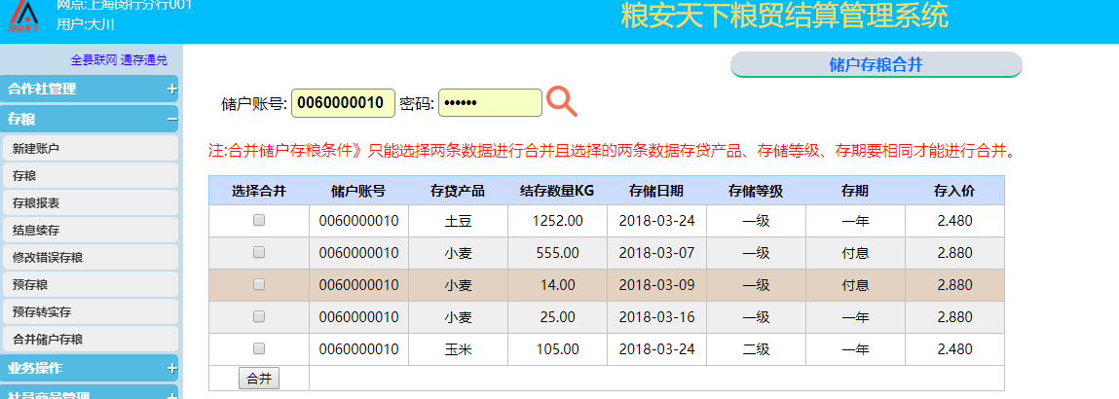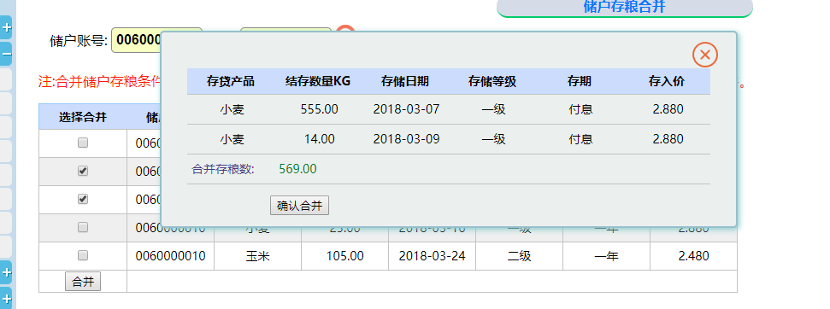

1. 添加修改错误存粮记录

营业员登录点击**存粮》修改错误存粮**。操作成功后，修改的该条存粮信息保存到数据库再点击**查询》储户业务统计**，出入储户账号选择存粮种类查询出该存粮信息，点击**详细**显示该修改存粮记录信息。

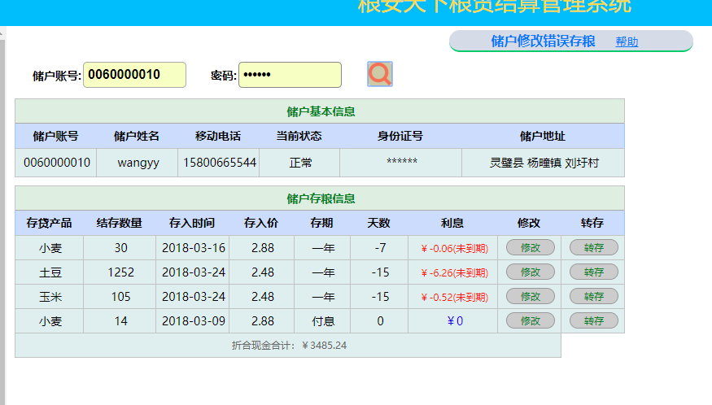

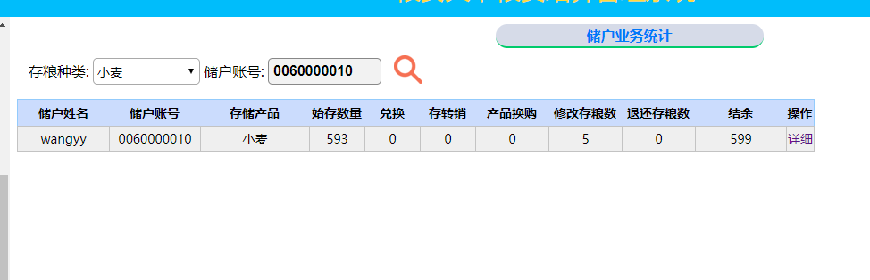

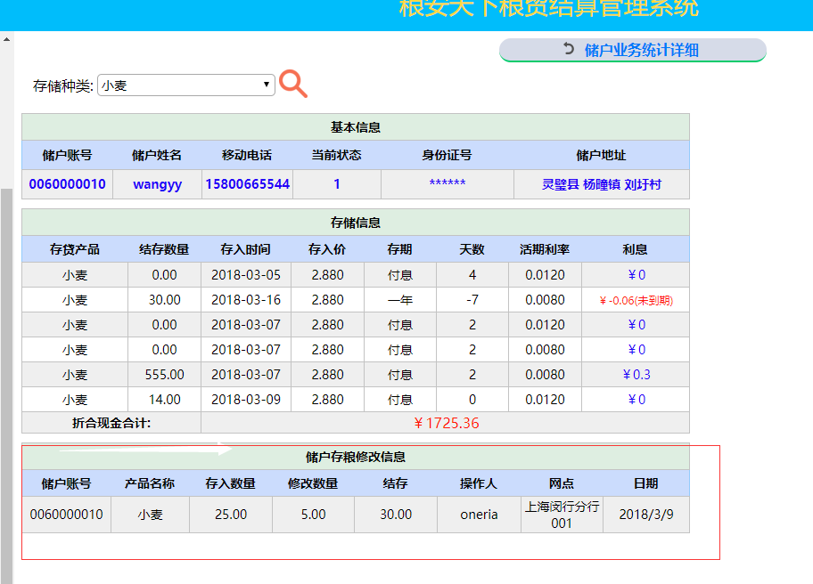

1. 添加退还储户存粮

登录管理员账号，点击退还选择要退还的储粮信息

退还的存粮记录保存到数据库中，在储户业务统计详细记录里显示退还记录。

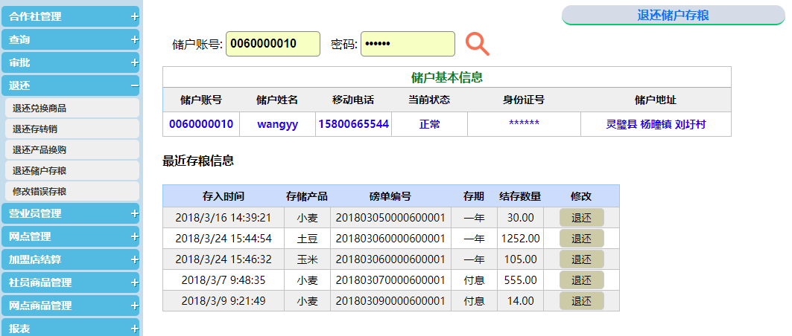

1. 预存转实存记录

管理员登录点击报表》预存转实存记录统计

查看预存转实存信息。可根据查询条件筛选预存和实存、是否已经转实存记录信息。

营业员在操作预存粮时，插入数据到预存转实存记录表中，根据条件判断，如果 预存转实存表已经存在某条存粮信息，则更新该条预存数据记录中。

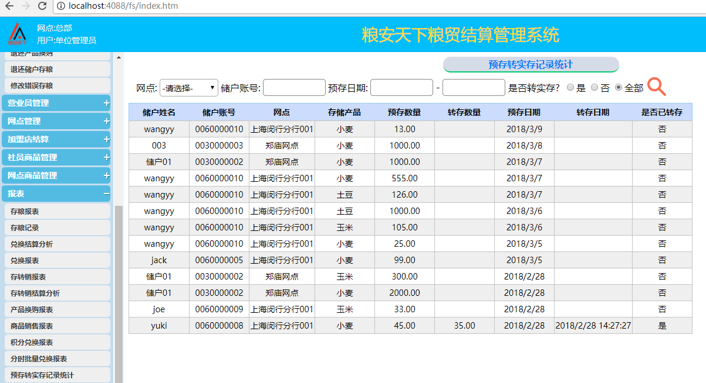

1. 结息续存记录、结息计算

管理员登录点击**加盟店结算》结息结算**。

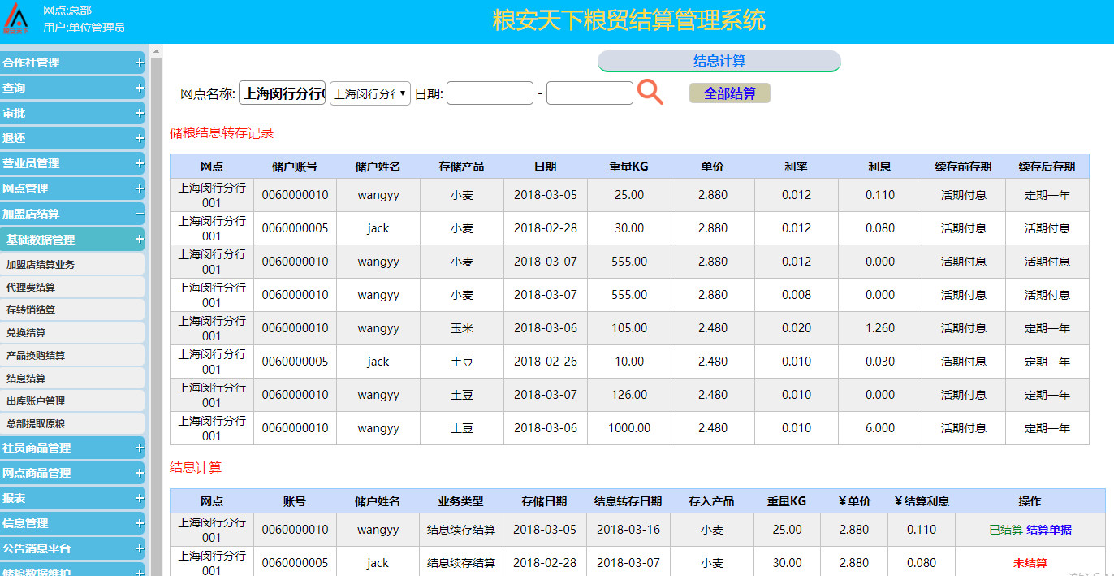

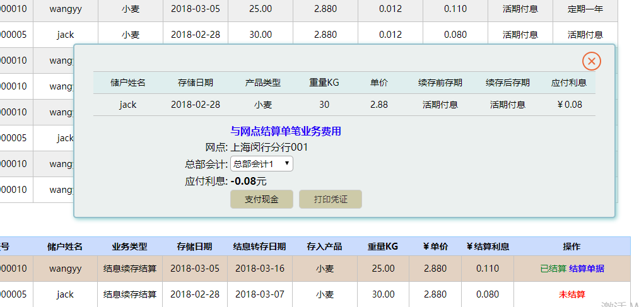

选择网点名称、日期查询出数据，两个列表，第一个显示储户结息续存记录，第二个列表针对结息续存显示需要操作的结息计算记录。根据状态选择结算某条记录，如果是未结算，点击可结算该笔利息，然后可点击结算单据打印小票。



点击支付现金完成操作。

1. 议价分红型存粮

议价分红型存粮同分红型存粮类似，但最后的结算价格由储户与分网点商议决定，不使用系统当前的市场价。

议价分红型存粮使用步骤如下：

1>设置存储期限菜单添加“按照商议到期价分红(议价分红)”的利息计算方式

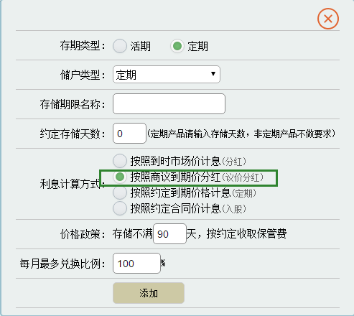

2>存粮价格与利率设置页面添加“议价分红”的存粮利率，并且设置当存储期限为“分红”或者“议价分红”时，到期价格与合同价格不可用。

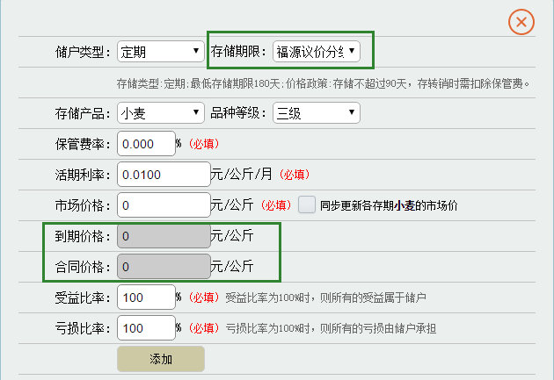

3>营业员系统在存粮菜单下添加“分红议价”子菜单

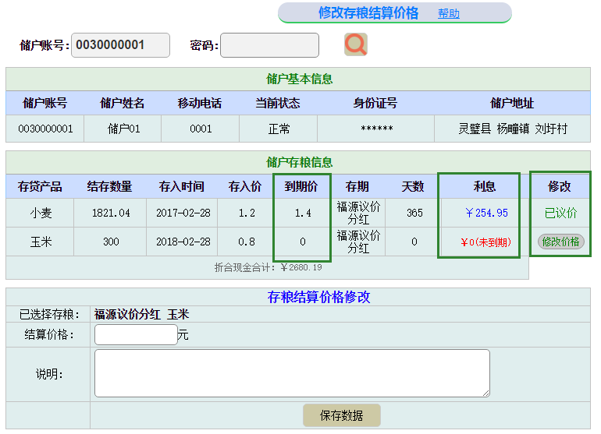

3.1存粮信息中显示“到期价”信息，如没有设置过，则显示0，在此种情况下使用该笔存粮做兑换、存转销等操作，存粮利息的计算方式与普通分红型相同（即按照当前系统设置的市场价计算利息）；如已经设置过，则显示设置后的到期价，在此种情况下使用该笔存粮做兑换、存转销等操作，存粮利息的计算方式按照储户与网点共同约定好的到期价计算。

3.2 在“利息”一栏中，如存粮没到期，则显示“未到期”信息；如存粮已到期但储户与管理员尚未设定结算价，此处利息按普通分红型存储计算；如存粮已到期并且储户与管理员已经设定结算价，此处利息按约定到期价计算。

3.3 未进行结算价格约定的存粮可以进行一次价格设定，已进行结算价格设定的存粮不可以重复设定。

3.4 该页面的储户存粮信息仅显示存储类型为“议价分红”型的存储。